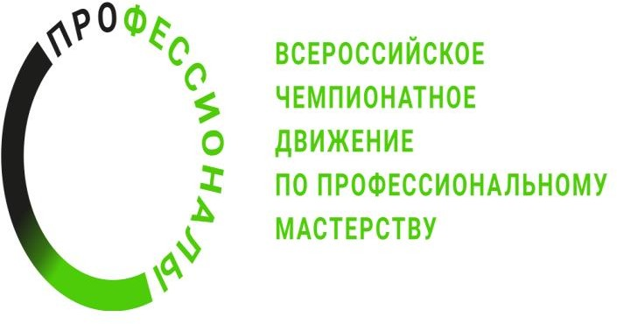

**ПРОГРАММА ПРОВЕДЕНИЯ**

**соревнований по компетенции «Эстетическая косметология»**

**Итогового (межрегионального) этапа Чемпионата**

**по профессиональному мастерству «Профессионалы»**

*Новосибирская область*

|  |  |
| --- | --- |
| **Общаяинформация** | |
| **Периодпроведения** | 21.04.2025-25.04.2025 |
| **Место проведения и адресплощадки** | ГАПОУ НСО "Новосибирский колледж парикмахерского искусства", Степная 57 |
| **Ф.И.О.Главногоэксперта** | Пушмина Элина Николаевна |
| **КонтактыГлавного**  **эксперта** | 8-924-368-75-60, elyapushmina@yandex.ru |

|  |  |
| --- | --- |
| **Д-2 / «21» апреля 2025 г.** | |
| **09:00-10:00** | Проверка качества подключения оборудования конкурсной зоны. Электрика и водоснабжение. Оснащение склада, комнаты экспертов, комнаты участников в соответствии с ИЛ. Подключение и проверка орг. техники, наличия и качества работы беспроводного интернета.  Прием площадки у ТАП. Подписание протокола подписания приема площадки.Проверка корректности внесенных данных конкурсантов и экспертов |
| **10:00-10:30** | Встреча и регистрация экспертов. Знакомство экспертов. Представление ГЭ,ТАП для всех экспертов. Открытие чемпионата. |
| **10:30-11:00** | Инструктаж по ОТ |
| **11:00-12:30** | Участники - посещение Монумент Славы. Возложение цветов. |
| **11:00-12.00** | Обучение экспертов. Ознакомление с КЗ и внесение 30% изменений.  Ознакомление с конкурсной и нормативной документацией |
| **12:00-13.00** | Ознакомление с критериями оценки. Подготовка материалов для участников |
| **13:00-14:30** | Обед |
| **14:30-15:30** | Распределение ролей экспертов на чемпионате, формирование групп оценивания, составление расписания групп оценивания |
| **15:30-17:00** | Внесение схемы оценки в цифровую систему оценивания и подписание протокола  Блокировки оценок |
| **17:00-18:00** | Отбор моделей |
| **18:00-20:00** | Проверка всех протоколов, подготовка ведомостей |
| **Д-1 / «22» апреля 2025 г.** | |
| **09:00-10:00** | Встреча и Регистрация участников. Знакомство с участниками. Представление  ГЭ,ТАП для всех участников |
| **10:00-11:00** | Проведение инструктажа по ОТ. Обсуждение правил чемпионата.  Ознакомление с конкурсной и нормативной документацией |
| **11:00-13:00** | Знакомство с конкурсной площадкой. Проверка тулбоксов. Распределение тулбоксов для хранения в специально отведенном месте |
| **13:00-14:00** | Обед |
| **13:00-14:00** | Жеребьевка.Составление и подписание протоколов. |
| **14:00-17:00** | Подготовка площадки |
| **Д1 / «23» апреля 2025 г.** | |
| **07:30-08:45** | Регистрация конкурсантов и экспертов, инструктаж по ОТ. Проверка  тулбокса. Подготовка моделей |
| **08:45-09:00** | Брифинг |
| **09:00-11:00** | **Поток 1 Уход за кожей лица (инвариант) 2 часа.** |
| **09:00-10:30** | **Поток 2** Архитектура бровей. Окрашивание бровей краской, 1,5 час |
| **11:00-12:00** | Проведение оценки. |
| **12:00-13:00** | Обед |
| **13:00-13:15** | Брифинг |
| **13:15-14:45** | **Поток 1** Архитектура бровей. Окрашивание бровей краской,1,5 час |
| **13:15-15:15** | **Поток 2 Уход за кожей лица (инвариант) 2 часа.** |
| **15:15-19:00** | Проведение оценки. Внесение оценок в систему. Подготовка площадки |
| **Д2 / «24» апреля 2025 г.** | |
| **07:30-08:45** | Регистрация конкурсантов и экспертов.  Инструктаж по ОТ. Проверка тулбокса. Подготовка моделей |
| **08:45-09:00** | Брифинг |
| **09:00-10:30** | **Поток 1** Удаление нежелательных волос на голенях сахарной пастой (инвариант), 1,5 час. |
| **09:00-10:00** | **Поток 2 Макияж (инвариант), 1 час** |
| **10:30-11:30** | Проведение оценки. |
| **11:30-12:30** | Обед |
| **12:30-12:45** | Брифинг |
| **12:45-14:15** | **Поток 2** Удаление нежелательных волос на голенях сахарной пастой (инвариант), 1,5 час. |
| **12:45-13:45** | **Поток 1 Макияж (инвариант), 1 час** |
| **13:45-14:45** | Проведение оценки. |
| **14:45-17:00** | Внесение оценок в систему. |
| **17:00-20:00** | Проверка протоколов, ведомостей и готовности к следующему чемпионатному дню. |
|  | **Д3 / «25» апреля 2025 г.** |
| **07:30-08:45** | **Регистрация конкурсантов и экспертов. Поток 1**  **Инструктаж по ОТ. Проверка тулбокса. Подготовка моделей** |
| **08:45-09:00** | **Брифинг** |
| **09:00-11:30** | **Поток 1 Уход за телом «Современный русский стиль» (инвариант), 2,5 часа.** |
| **11:30-12:30** | Проведение оценки. |
| **12:30-13:30** | Обед |
| **11:30-12:45** | **Регистрация конкурсантов и экспертов. Поток 2**  **Инструктаж по ОТ. Проверка тулбокса. Подготовка моделей** |
| **12:45-13:00** | **Брифинг** |
| **13:00-15:30** | **Поток 2 Уход за телом « Современный русский стиль» (инвариант), 2,5 часа.** |
| **15:30 -16:00** | Проведение оценки. |
| **16:00-16:30** | Обед |
| **16:30-17:30** | Подведение итогов с участниками. |
| **17:30-18:30** | Внесение оценок в систему, блокировка системы |
| **18:30-20:00** | Сверка оценок. Подписание протоколов |
| **20:00-21:00** | Подведение итогов с экспертами |